Министерство науки и высшего образования Российской Федерации

Федеральное государственное бюджетное образовательное учреждение высшего образования «Рязанский государственный радиотехнический университет имени В.Ф. Уткина»

Кафедра ВПМ

Отчет о лабораторной работе № 2

«Вычисления на основе взаимодействия сервисов»

по дисциплине

«Распределенные системы обработки информации»

Выполнил:

Студент группы 943

Серов А.П.

Проверил:

доц. Князьков П.А.

Рязань 2023

# Цель работы

Получение практических навыков реализация взаимодействия сервисов.

# Задание

1. Создать тетрадь «xmlrpc_stats_server.ipynb» с отдельным сервером сервиса статистики. В этот сервис должны приходить события работы функций сервера «xmlrpc_server.ipynb».
2. Регистрироваться должны время события, тип события сервера (по типу выполняемой операции). Сохранять журнал событий в файл формата CSV. При отсутствии работы (выключенном) сервере «xmlrpc_stats_server.ipynb» работа функций сервера «xmlrpc_server.ipynb» должна выполняться.
3. Сервис статистики должен иметь настройку ограничения на максимальный размер журнала событий в количестве записей. При превышении размера сохранять существующий журнал событий под новым именем, содержащим дату сохранения в формате YYYMMDD_hhmmss. После этого создавать новый файл журнала событий и вести запись в него.
4. В рамках клиента «xmlrpc_client.ipynb» реализовать получение содержимого журнала событий сервера статистики с возможностью получения среза по типу выполняемой операции (события) и времени.
5. Оформить отчет по результатам выполнения лабораторной работы.

**Выполнение**

Задание 1 уже было выполнено в исходниках, раздаваемых вместе с лабораторной.

Функция сервера, вызывающая функцию логирования сервера статистики представлена на рисунке 1. Она должна быть вызвана во всех функциях сервера, которые требуют записи в лог. Если сервер статистики недоступен, то ошибки не произойдет.

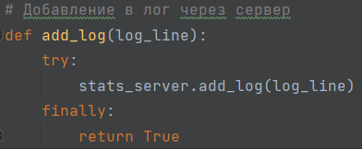

Рисунок 1 – вызов функции логирования сервера статистики

Функция сервера статистики, добавляющая запись в лог, представлена на рисунке 2. Здесь открывается файл лога, если значение переменной, хранящей значение количество строк лог-файла, не определено, то считывается количество строк файла и записывается в нее. Если количество строк лог-файла больше или равно максимальному, то файл закрывается, преименовывается именем, содержащим дату сохранения в формате YYYMMDD_hhmmss и открывется новый файл с именем лог файла. Затем добавляется запись в лог-файл с информацией об имени выполняемой функции и текущим временем, переменная количества строк файла инкрементируется.

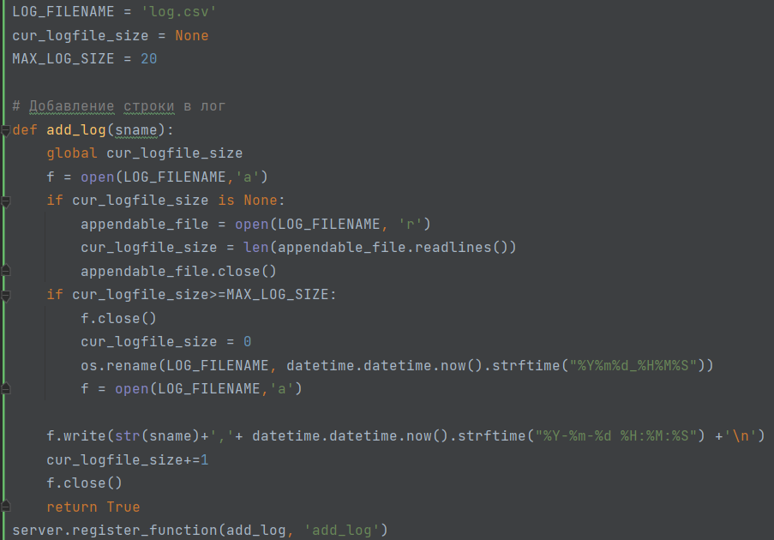

Рисунок 2 – функция логирования сервера статистики

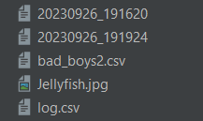

Рисунок 3 – созданные файлы в процессе работы сервера статистики

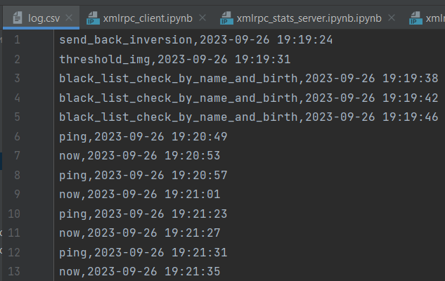

Рисунок 4 – содержимое файла log.csv

Функция получения содержимого журнала событий представлена на рисунке 5. Если один из параметров не задан или является пустой строкой, то он не будет учитываться в условии отбора строк.

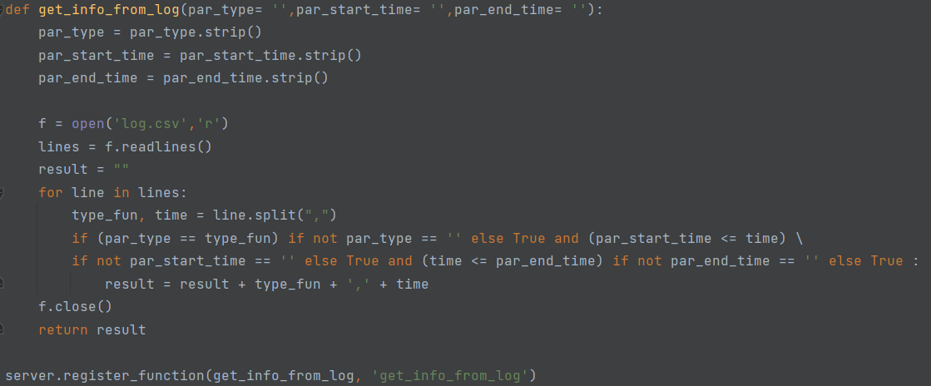

Рисунок 5 – содержимое файла log.csv

Вызов функции получения содержимого журнала событий представлена на рисунке 6.

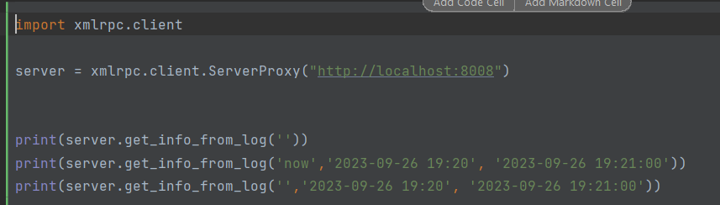

Рисунок 6 – вызов функции получения содержимого журнала событий

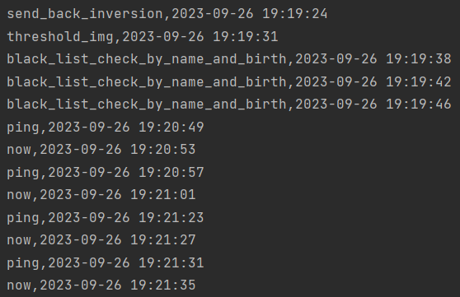

Рисунок 7 – 1ый вызов функции без условий, все содержимое журнала

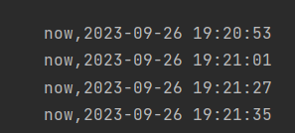

Рисунок 8 – 2ой вызов функции

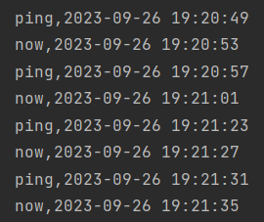

Рисунок 9 – 3ий вызов функции